**Здоровье — дороже золота**

Сегодня в России отмечают свой профессиональный день труженики медицинской сферы



В России День медицинского работника традиционно отмечается в третье воскресенье июня. Это профессиональный праздник врачей, медсестер, фельдшеров и всех медицинских работников, которые спасают жизни и укрепляют здоровье. В этот день мы хотим отдать дань уважения врачу общей практики - одному из самых разносторонних специалистов в медицине. Врач общей практики - это врач, который стремится разгадать тайны вашего здоровья. Он отвечает за диагностику и лечение широкого спектра заболеваний, координирует ваше лечение и при необходимости направляет вас к специалистам.

Терапия играет важнейшую роль в современной медицине, обеспечивая лечение патологий и заболеваний наших внутренних органов. Эта дисциплина тесно связана с гастроэнтерологией, пульмонологией, нефрологией, кардиологией, эндокринологией, ревматологией и гематологией. Учитывая обширный спектр работы врача общей практики, его можно с уверенностью назвать одним из самых разносторонних специалистов в области медицины. Каждый день врач-терапевт сталкивается с самыми разными проблемами, что тренирует его профессиональный взгляд на болезни с разных точек зрения, позволяет точно определить и назначить комплексное лечение недуга пациента.

Давайте посмотрим, как работает терапевтическое отделение городской больницы № 5. Это отделение - одно из самых передовых в нашем городе, ведь сюда регулярно приезжают пациенты не только из Кирова и области, но и из других регионов России. Причина этого в том, что в терапевтическом отделении городской больницы № 5 есть все необходимое для качественной диагностики заболеваний.

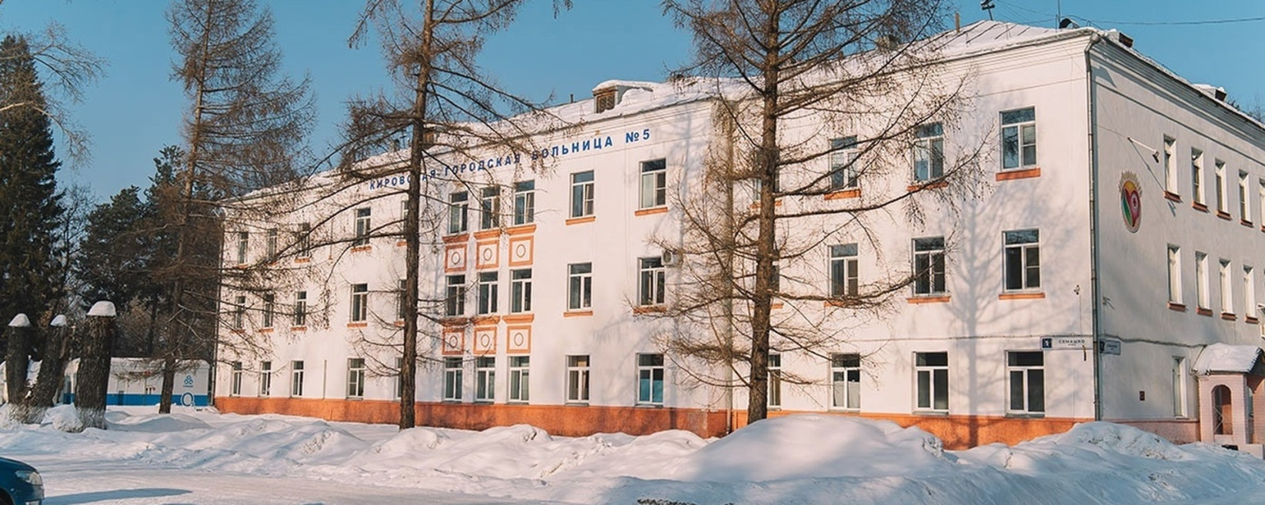

В феврале 2023 года в больнице появился новый компьютерный томограф, значительно расширивший возможности диагностики заболеваний. Только в 2023 году на этом аппарате было проведено около 1500 обследований.

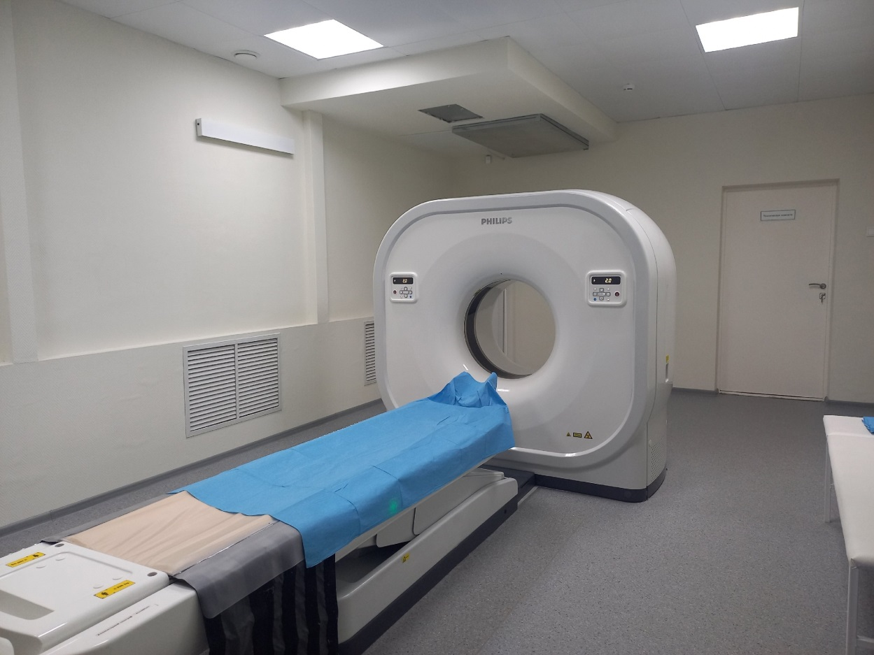

Стоит отметить наличие в отделении современного аппарата УЗИ, позволяющего врачам тщательно исследовать состояние внутренних органов человека с помощью ультразвука и оперативно диагностировать заболевания.

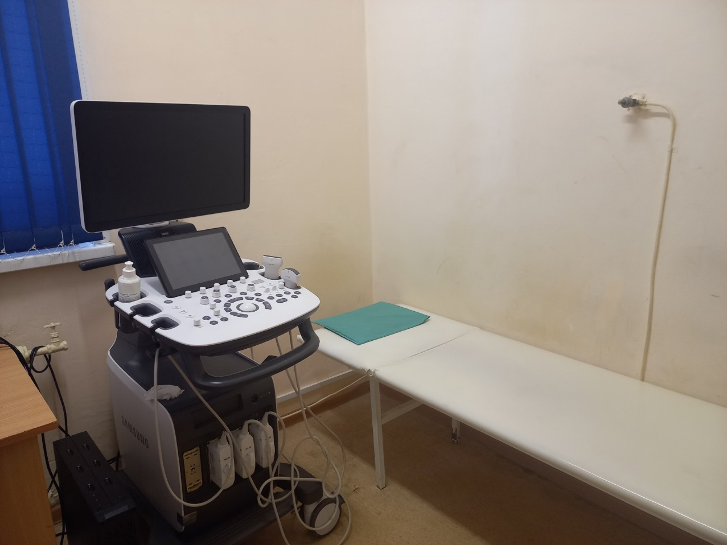

Отделение рассчитано на 60 коек для пациентов. Для более комфортного пребывания в больнице есть даже VIP-палата с телевизором и отдельной ванной комнатой.

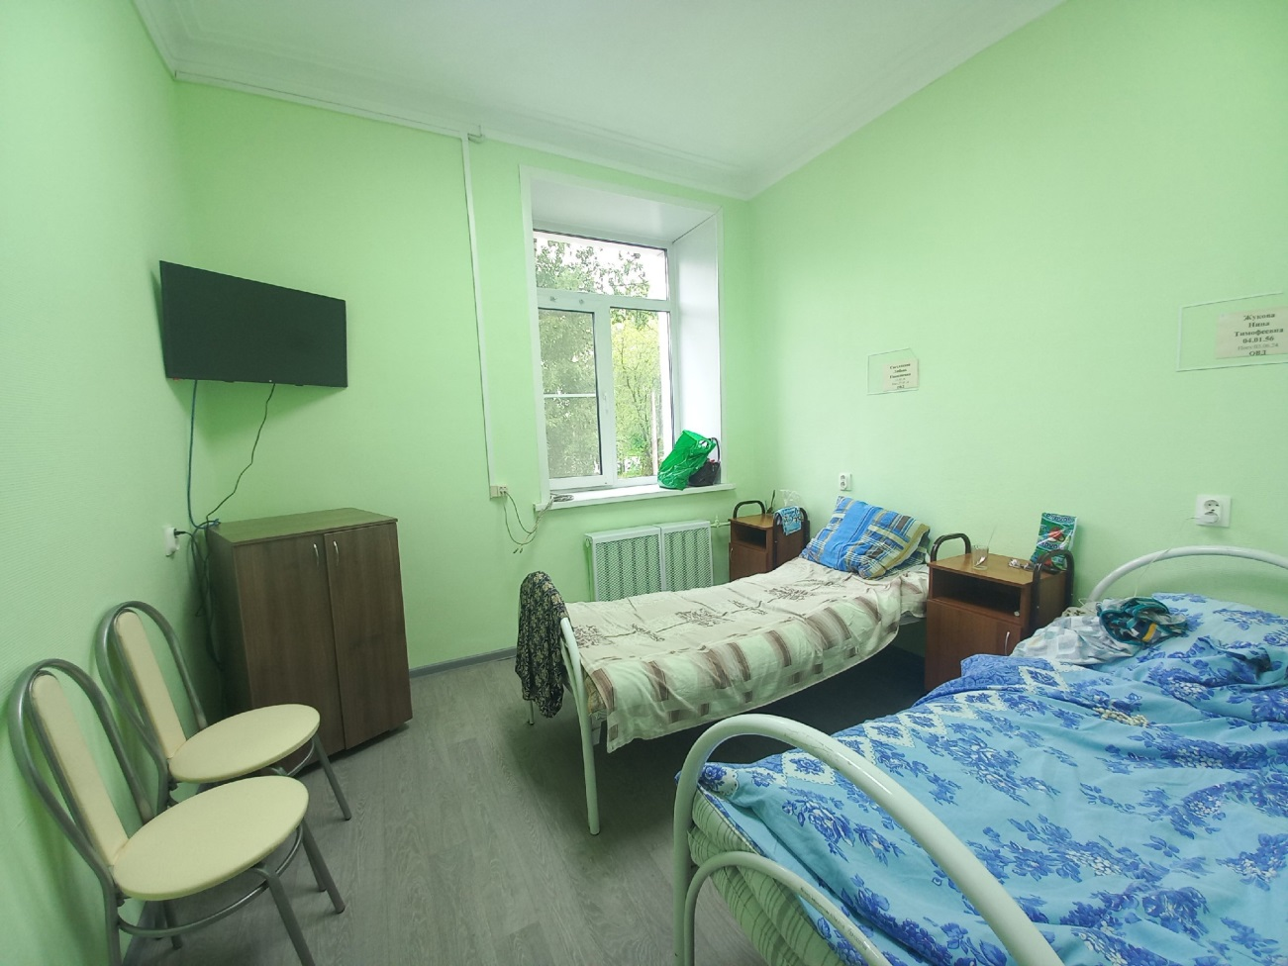

Кроме того, в больнице № 5 есть собственная АКС - автоматическая кислородная станция. Благодаря этому каждая из 60 коек оснащена аппаратом кислородной поддержки для пациентов с легочными заболеваниями и не только.

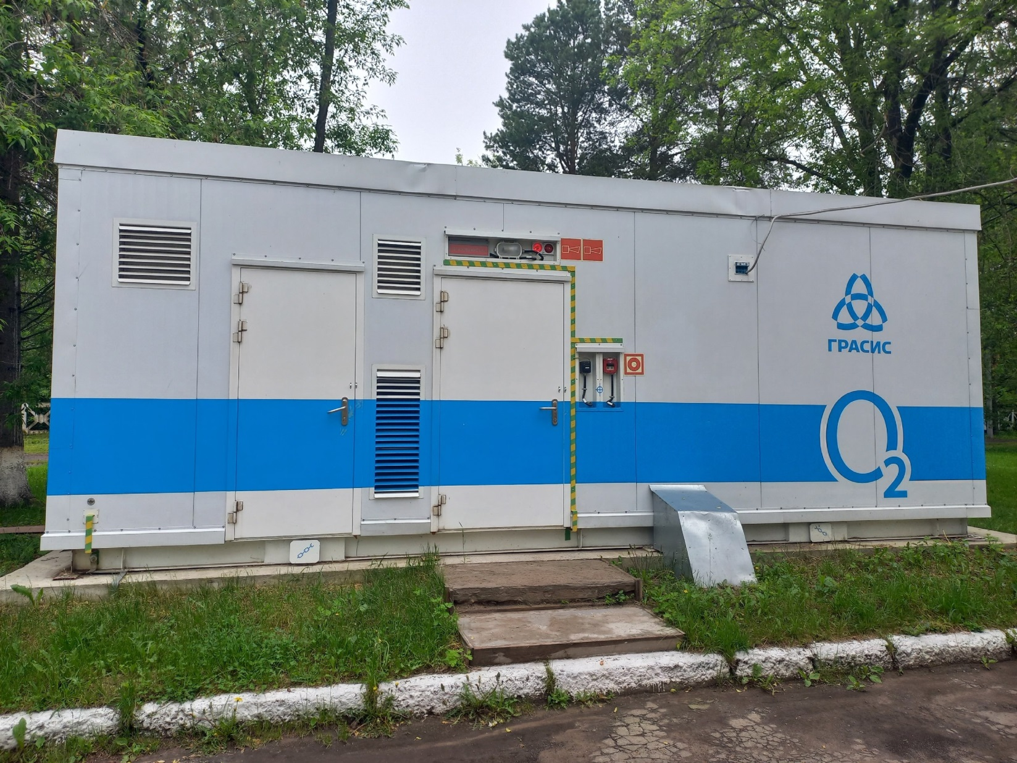

Благодаря всем этим технологиям и, конечно, высокой квалификации врачей, пациенты больницы № 5 могут быть уверены, что ее персонал сможет выявить даже самые сложные заболевания и обеспечить качественное лечение. Мы хотим поздравить коллектив городской больницы № 5 и всех медицинских работников в частности за их ежедневный нелегкий труд и трепетное отношение здоровью своих пациентов.

*Источник: https://kirov.online/krasota-i-zdorove-v-gorode/zdorove-doroze-zolota*